Вступление.

Как и многим из вас, мне очень нравятся книги о морских приключениях, но там всегда встречается куча специализированных слов, которые не всегда понятны. Конечно, сейчас возможно посмотреть в интернете значение практически любого слова, но зачастую ответ, содержащий большое количество терминов, еще более запутывает. И тут на одном из сайтов, чтобы разобраться в основной морской терминологии, посоветовали прочитать книжку Владислава Крапивина «Фрегат «Звенящий». Эта книжка написана в необычном жанре – роман-справочник для детей, но и взрослым очень полезно прочитать. Книга замечательная, но мне захотелось сделать из нее более справочник, чем роман, чтобы при необходимости быстро можно было найти картинку или описание термина. Поэтому я начала потихоньку убирать действующих лиц, их разговоры, оставляя только картинки, термины, обозначения. Если вам будет интересно, то продолжу выкладывать переработанные таким образом главы.

Первая часть

СТРОИМ КОРАБЛЬ

Площадка на которой строится корабль называться стапель. Основой корабельного корпуса служит балка квадратной формы, называемая киль.
Корабельный скелет называется НАБОР, поскольку набирается из отдельных деталей.

Набор корпуса

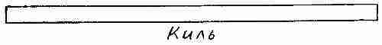
Нос и корму образуют два бруса, каждый называется ШТЕВЕНЬ (от голландского «штевен» ставить). На носу он более наклонен вперед – ФОРШТЕВЕНЬ, на корме соответственно – АХТЕРШТЕВЕНЬ.
Набор корпуса напоминает скелет, следовательно ему нужны ребра. В корабле они есть и называются ШПАНГОУТЫ. "Гоут" означает дерево, а "шпант" – ребро (в русском произношении буква "т" выпала"). У каждого из них своя форма. Те, что ближе к носу и корме острые.
Те, что в середине корпуса, – округлые и более широкие:
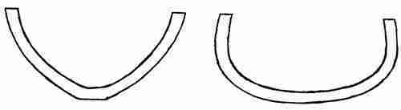
Самый широкий из них называется МИДЕЛЬШПАНГОУТ. Многие названия, которые имеют отношение к середине корабля, носят приставку «мидель», на носу – «фор», сзади – «ахтер».
«Ширина по миделю» – поперечный размер в самом широком месте корпуса, где стоит мидельшпангоут.
Расстояние между шпангоутами называется шпация…
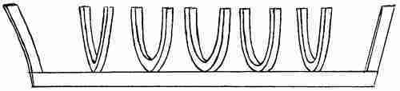
Для прочности по шпангоутам вдоль всего корпуса, от штевня к штевню, протягивают тонкие, изогнутые по форме бортов и днища брусья. Такой брус называется СТРИНГЕР. Верхний стрингер, что идет у самой палубы, делают особенно прочным. Он называется ПРИВАЛЬНЫЙ БРУС. Потому что именно этой частью корпуса судно обычно прижимается, приваливается к пристани. Привальный брус через обшивку и шпангоуты принимает на себя главное давление
Иногда стрингера врезают в шпангоуты снаружи, но чаще они тянутся по внутренней стороне шпангоутов, чтобы не мешать накладывать обшивку.
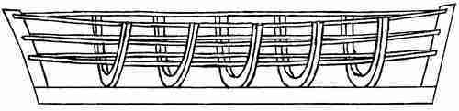
Балка для палубы называется БИМС. Бимсы делаются чуть изогнутыми, чтобы палуба получалась немного выпуклой и вода с нее скатывалась к бортам.
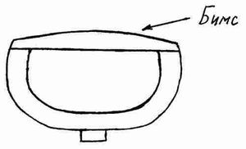
Палуба не может быть сплошной, в ней там и тут прорезаются люки: для прохода в нижние помещения, для грузов и так далее… Часто люки бывают большие, а бимсы расположены близко друг от друга. Вот и приходится выпиливать из них куски по ширине люка. А оставшиеся с двух сторон части и называются ПОЛУБИМСЫ.
Выглядит это, если посмотреть сверху, вот так:
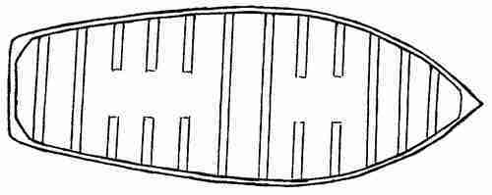
Чтобы полубимсы крепко держались подставляют подпорки – ПИЛЛЕРСЫ.
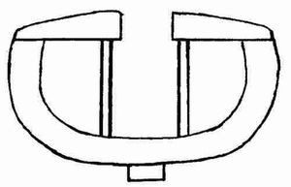
– Кстати, пиллерсы ставятся не только под полубимсами но иногда и под бимсами и под другими деталями корпуса. Например, под сиденьями в шлюпках (сиденья эти называются банки). Любая вертикальная подпорка в корпусе судна называется пиллерс.
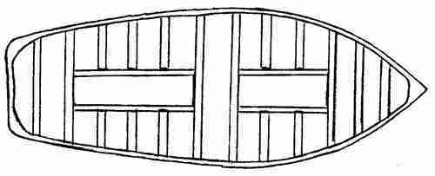
Брусья, которые образуют боковые края в раме люка, называются КАРЛИНГСы.
Все главные детали, из которых собирается набор корпуса, называются СВЯЗИ.
Есть продольные связи – это киль, штевни (потому что обычно слегка наклонены вдоль корпуса), стрингера, карлингсы; и поперечные - шпангоуты, бимсы и полубимсы.
Самый низ корабля имеет более сложное строение, чем просто киль. Длинная балка, которая лежит на нижней части шпангоутов называется КИЛЬСОН (тоже продольная связь). А еще есть РЕЗЕНКИЛЬ. Он расположен между килем и обшивкой днища, сбоку в нем специальные вырезы – шпунты. В них входят нижние края корабельной оболочки – обшивки. Сам же киль располагается в самом низу, под шпангоутами и днищем.
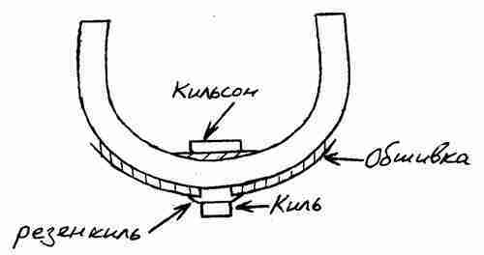
Две ветви шпангоутов соединяют особые детали – ФЛОРы. В округлых шпангоутах флоры похожи на полумесяцы, а в острых напоминают треугольники…
Шпангоут, даже если он цельный, все равно считается, что состоит из двух ветвей: правой и левой. Каждая ветвь называется ТИМБЕРС. Каждый из них тоже делится на две части: верхнюю и нижнюю. Нижняя называется ФЛОРТИМБЕРС, а верхняя – ТОПТИМБЕРС. Сверху тимберс оканчивается плотным срезом (на котором лежит конец бимса). Этот срез называется топ. Граница между топтимберсом и флортимберсом проходит по ВАТЕРЛИНИИ.
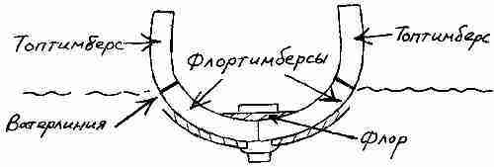
Шпангоуты могут быть угловатой формы, такие шпангоуты называются ШАРПИ. В таких шпангоутах граница проходит там, где угол.
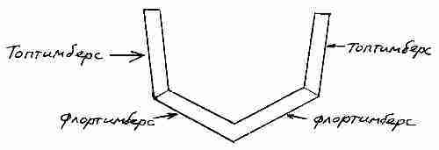
Суда с такими угловатыми корпусами очень устойчивы в воде. Обычно это всякие технические суда, плавучие краны, доки и так далее. А также маленькие суденышки – моторные лодки, небольшие яхты.
Шпангоуты набирали из отдельных кусков, которые называются ФУТОКСЫ. Такую фигуру выкладывали на плоскости, потом на этот слой шпангоутов клали следующий – так, чтобы новые футоксы лежали серединами на стыках первого слоя. И еще слой, еще… Склеивали, склепывали и получали цельную прочную дугу.

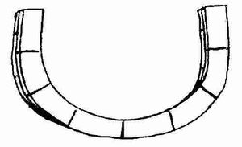

Нос у судна острый, а корма бывает довольно широкая. Почему? Потому что на ахтерштевне укрепляется специальная кормовая стенка. Особенно хорошо это заметно на шлюпках. Если смотреть сзади, то выглядит это вот так:
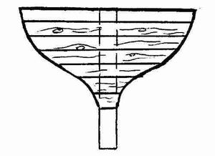
Называется такая стенка ТРАНЕЦ. Привальные брусья, как раз, задними концами прикрепляются не к ахтерштевню, а именно к транцу. И некоторые стрингера тоже.
Чтобы весь набор подольше сохранял эту прочность, все связи соединяются между собой особыми деталями. Такая деталь называется КНИЦА. Она всегда треугольной формы. Между транцем и привальными брусьями ставятся транцевая кница. Сверху это выглядит вот так:
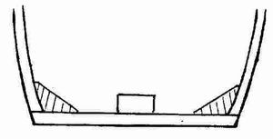
А есть кница, которая соединяет привальные брусья у форштевня. Таким вот образом:
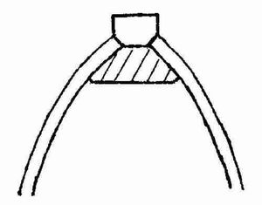
Ее название – брештук. Книц на корабле множество, но основными являются уже упомянутые – транцевая и брештук, а также кноп и ахтеркница. Они ставятся при соединении штевней с килем. У форштевня – кноп. У ахтерштевня – ахтеркница.

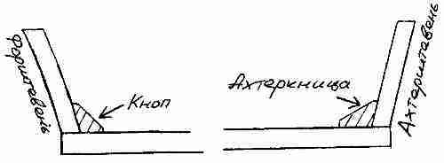

Таким образом, НАБОР КОРАБЕЛЬНОГО КОРПУСА представляет собой скелет судна и нужен для его прочности. Набор состоит из продольных и поперечных связей. Главная продольная связь – киль.
На концах киля ставятся штевни: на носу – форштевень, на корме – ахтерштевень. Поверх киля кладется резенкиль, по всей длине которого сделаны вырезы (шпунты) для нижнего края обшивки. На киль с резенкилем ставятся корабельные ребра – шпангоуты. Это – поперечные связи. По ним протягиваются от штевня к штевню продольные связи – стрингера. А внизу, на флоры, которые соединяют левые и правые ветви шпангоутов – тимберсы, – над резенкилем, кладется кильсон.
Сверху на топы шпангоутов концами кладутся чуть выгнутые палубные балки – бимсы (это, разумеется, тоже поперечные связи). Кое-где в палубе вырезаются люки, в тех местах части бимсов убираются и остаются полубимсы. Они соединяются карлингсами, которые образуют боковые стороны в рамах люков. Карлингсы идут вдоль корпуса, значит, относятся к продольным связям.
Все продольные и поперечные связи на стыках укрепляются треугольными деталями – кницами. А под бимсы и полубимсы ставятся вертикальные стойки – пиллерсы.

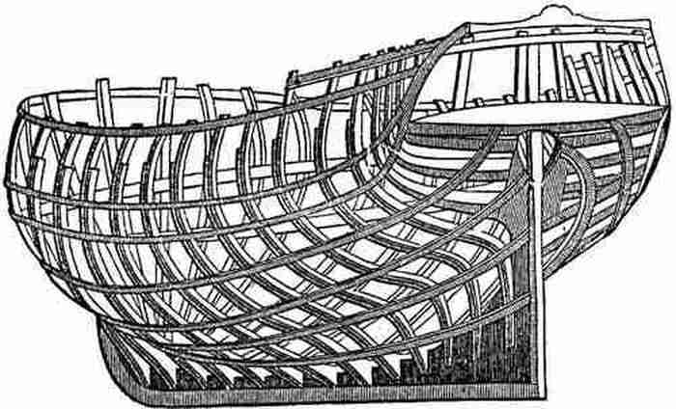

Набор парусного корабля. Рисунок из старинного
русского журнала «Картины Света», 1837 г.

